Sezione CAI di Treviso 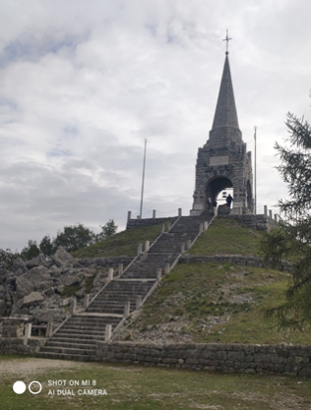
GRUPPO GRANDE GUERRA
Domenica 17 ottobre 2021
TONEZZA DEL CIMONE
Una mina gigantesca che fece esplodere e mutò per sempre l’aspetto del Monte Cimone. Visiteremo la cima e gli avamposti per una giornata tra gallerie e trincee.
Percorreremo i vecchi sentieri scavati dal Regio Esercito Italiano.
Partenza dal parcheggio della chiesa di San Rocco (Arsiero) mt 478.
Il Cimone costituì l’ultimo baluardo contro l’avanzamento delle truppe austriache durante la spedizione della primavera 1916: la Strafexpedition. In quella fase bellica le truppe asburgiche sfondarono la resistenza italiana arrivando fino al Cimone che assieme al Caviojo e alla cima Neutra, furono ultima linea di fuoco tra i reparti italiani e quelli austriaci. La vetta del Cimone ritornò in mano italiana il 22 luglio 1916 ma il 23 settembre dello stesso anno, gli Austriaci con una mina di 14.200 kg d’esplosivo fecero saltare la vetta. La cima scomparve e con essa 10 ufficiali e 1118 soldati. Percorreremo il sentiero 540 “ La Strada degli Alpini” una mulattiera militare d’arroccamento realizzata dagli alpini del Battaglione Vicenza nel 1909-1910 e utilizzata durante la guerra. Dalla chiesetta di San Rocco (mt 478). La mulattiera ci porterà a uscire sulla strada che porta al Cimone di Tonezza, poco sotto al Piazzale degli Alpini (mt 1109); da qui in pochi minuti si giunge alla zona sacra del Monte Cimone (mt 1226). Per tornare imboccheremo il sentiero 544 per Quota Neutra (mt 1145). Il percorso presenta alcuni punti di osservazioni interessanti: postazioni di artiglieria e piccole gallerie. Scendendo incontreremo un piccolo cimitero di guerra italiano, quindi torneremo alla chiesa di San Rocco.

Comitiva | Salita - Discesa | Lunghezza | Difficoltà | Durata | Accompagnatori
Percorso unico | Mt 800 | Km 11 | E | 8 h circa | AE Lorenzo Zottarel - Tullia Perman
Pranzo al sacco - Abbigliamento da escursionismo – Pila frontale
Punto di ritrovo per inizio escursione: Chiesa di San Rocco (Arsiero) alle 9.00
Viaggio con auto proprie: 90 km - h 1.30
Punto di incontro a Treviso: parcheggio ingresso del pubblico stadio di Rugby Monigo ore 7.00 (eventuale organizzazione auto su base volontaria)
N.B. Il Protocollo CAI antiCovid ( che trovate allegato ) ci impone un numero massimo di 20 partecipanti, sono da osservare le regole del distanziamento e l’obbligo di mascherina e gel sanificante per le mani ove necessario. E’ inoltre obbligatorio essere muniti di Autocerticazione (Modulo scaricabile in allegato alla presente e disponibile anche sul sito https://www.cai.it/covid-19/ ) compilata e firmata, da consegnare all’inizio dell’escursione.
OBBLIGO DI GREEN PASS O TAMPONE MOLECOLARE.
Per informazioni : Tullia 347 0921372-
Presentazione in sede Villa Letizia (via A. e L. Tandura - Tv) mercoledi 13/10/21 ore 21
Gli Accompagnatori hanno la facoltà di escludere i partecipanti che non abbiano le attrezzature richieste.Gli Accompagnatori potranno inoltre apportare variazioni all’itinerario, compreso l’annullamento, in funzione delle condizioni ambientali.

